CENTRUM VOĽNÉHO ČASU V ŽIARI NAD HRONOM
Ul. M. R. Štefánika č. 17, 96501 Žiar nad Hronom
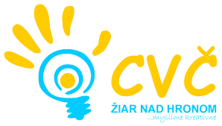

riaditeľstvo ZŠ
v meste Žiar nad Hronom

Vaša značka Naša značka Vybavuje Žiar nad Hronom
2018/0115 Mgr. Fronková/ 0905295556 10.12.2018

Vyhodnotenie vianočných tvorivých dielničiek

Centrum voľného času v Žiari nad Hronom zorganizovalo vianočné tvorivé dielničky, ktoré sa mali konať dňa 07.12.2018 v priestoroch Centra voľného času. Boli určené pre žiakov I. stupňa ŠKD, ale kvôli podobným školským aktivitám v predvianočnom čase, sa dielničky neuskutočnili.

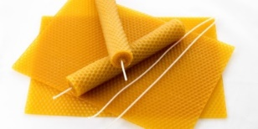

S pozdravom

Mgr. Helena Gáfriková
riaditeľka CVČ

